ХХІ ғасырдың мінсіз ұстазы
"Ұстаз - ұлы есім", - деп Мұхтар Әуезов атамыз айтқандай, ұстаз деген есім қасиетті де,құдіретті ұғым. Өйткені ұстаз болу-мақтан тұтар мамандық. Осы мамандықты таңдағаныма өкінбеймін. Ұстаздың алдына қойған мақсаты тәрбиелі, саналы, білімді, шығармашылық қабілетті мол тұлға тәрбиелеу. Осы тұрғыда мен де заман талабына сай шәкірттерге білім беру үшін атсалысамын.
Ұстаздың жолдың қиындығы да, қызығы да мол болады. Сол қиындықтарға төзіп, қызығымен бөлісіп әр оқушының жүрегінің кілтін тауып, ата-анаға сенімді көмекші болу-ұстаздың басты міндеті деп ойлаймын.
Өмірдегі көп мамандықтардың ішінде жан-жақты білімділікті, қажет ететін мамандық - ұстаздық мамандық. Мектептегі ұстаз - баланың екінші ата анасы, болашаққа айқын жол сілтер ақылшысы. Оның мейірімге толы жүрегі шәкірт бойындағы талай ағаттықты кешіре біледі. Ұстаз бойындағы қанаттандырып, өмірге дұрыс жол тауып беріп ер жеткізеді. Әр оқушының бойындағы шығармашылық қасиеттерін оятып, оған дұрыс бағыт береді.
Өз мамандығым ән сабағы болғандықтан, ән айтуға бейім оқушылармен жекелеген жұмыстар жүргізіп, оқушының бойындағы қабілетті шыңдауға көмектесемін.Менің жетістіктерім: Павлодар қаласында өткен С.Торайғырыв атындағы ПМУ ректорының грантына арналған І облыстық конкурс фестивлі "PSU VOICE" сайысына 11-сынып оқушысы Тулебай Махаббат қатысып,"Қоңыр дауыс" номинациясымен марапатталды.
Осы тұста Абайдың:
Ақырын жүріп,анық бас,
Еңбегің кетпес далаға.
Ұстаздық еткен жалықпас,
Үйретуден балаға, - деген өлең жолдары еріксіз ойға оралады.Егер әр шәкірт өмірде бір кірпіш болып қаланып, ұстаздан шәкірт озып жатса, төккен термен адал еңбектің ақталғаны емес пе?!
Елбасымыз Нұрсұлтан Назарбаев : "Болашақта еңбек етіп,өмір сүретіндер бүгінгі мектеп оқушылары, мұғалім оларды қалай тәрбелесе Қазақстан сол деңгейде болады .Сондықтан ұстазға жүктелер міндет ауыр" деген болатын. Қазіргі заман мұғалімінен тек өз пәнінің терең білгірі болу емес,тархи танымдық ,педагогикалық-психологиялық сауаттылық,саяси экономикалық білімділік және ақпараттық сауаттылық талап етілуде.
ХХІ ғасырдың мінсіз ұстазы болу үшін үш тілді қатар меіңгеріп,сонымен қатар жаңадан бастама алып жатқан латын тілін де меңгеру керек деп ойлаймын. Ұстаздардың алдында күтіп тұрған жұмыстар өте көп. осының бәріне төзімділік,шығармашылық ізденіс қажет. ХХІ ғасыр қатаң бәсеке ғасыры. білімде ғарыштап дамып келеді. Қазіргі білімнің ағысы ағып жатқан теңіз суындай. Оған ілесу үшінаянбай еңбек етіп,заман талабына сай жұмыс жүргізуіміз керек.
Қорытындылай келе ХХІ ғасыр білімділер ғасыры екенңн бір сәт есімізден шығармай ,мәңгілік ел атануымыз үшін ой-өрісі жоғары, дамыған,зерделі,парасатты ұрпақ тәрбиелеп жатқанымызды басты міндет деп ойлауымыз керек. Қашан да білімді ұрпақ-болашағымыздың кепілі. Егеменді еліміздің тағдыры- жас ұрпақтың тағдыры-бүгінгі ұстаздардың қолында

Музыка | Мұғалім | Уақыты: |  |  | Кабинет сабақ 15
Сабақтың атауы | Ұрмалы аспапатар тобы
Мақсаты | Ұрмалы аспаптар тобының аспаптары туралы жан- жақты мағлұматтар беру. Аспаптардың құрылысы мен түрі, неден жасалатынын ажырата білуге үйрету.
Күтілетін нәтиже | Топпен жұмыстана алады; -Ізденімпаздылық қабілеттері артады анықтауға пайдаланады
Көрнекілігі | Музыка оқулығының әдістемесі
Топқа бөлу | Сыныпты жыл мезгілдеріне қарай төрт топқа бөлу. Күз айында туылғандар 1 - топ, қыс айында дүниеге келгендер 2 - топ, көктем айындағылар 3 - топ, жаз айындағылар 4 - топ болып бөлінеді.  Тәтті кәмпиттер арқылы топтарға бөлу
Ынтымақтастық атмосферасын қалыптастыру | «Дауыс жаттығуы  1. М: Күй сандықты ашайық  О: до – до – до  М: Тілдерін біз бастайық  О: до – до – до  М: Бас дыбысты бастайық  О: до – до – до  М: Жайлап әнге салайық  О: до – до – до  Бірге: До, ре, ми, фа, соль , ля, си, до  До, си, ля, соль, фа, ми, ре, до  3/Топқа бөліну.  Оқушыларды музыкалық аспаптар арқылы «ВАЛТОРНА» , «ТРУБА» және «ТРОМБОН» атты үш топқа бөлу.
Сабақтың барысы | Мұғалімнің іс-әрекеті |  | Оқушының іс-әрекеті
Үй тапсырмасын сұрау  Қызығушылықты ояту | «Кластер» стратегиясы. Үй тапсырмаларын оқушылар өзара сұрақ қою және тақырыпты мазмұндау, ән айту арқылы пысықтайды.  Балалар қазір музыка сабағы олай болса мына музыкамен бастайық Құрманғазы атамыздың күйін тыңдаймыз бұл күйді мұқият тыңдап қандай қозағлыс жасауға болады сол қозғалысты жасаймыз,қандай музыкалық аспаптар ойналып жатыр мұқият тыңдаймыз.Сұрақ жауап.Ал енді көңіл күйлерің қандай болды ал енді сол көңіл күймен сабақты топқа бөліп бастайық.  1-топ Труба.  2-топ Тромбон  3-топ Валторна  Топ ережесі жайлы.  Ал балалар үйге қандай тапсырма берілді.Сұрақ жауап.  Әр топ өзінің аттына қатысты әңгімелейді.  Балалар бізде жақында қандай мереке.Сұрақ жауап.  Тәуелсіздік мерекесіне неше жыл.Сұрақ жауап.  Олай болса мерекеге қатысты қандай ән жаттадық.Сұрақ жауап.  Бұл әнде неше шумақ бар. Сұрақ жауап.  Ал олай болса  1-топ Труба 1-шумақ  2-топ Тромбон 2-шумақ  3-топ Валтрона 3-шумақ
Мағынаны тану | 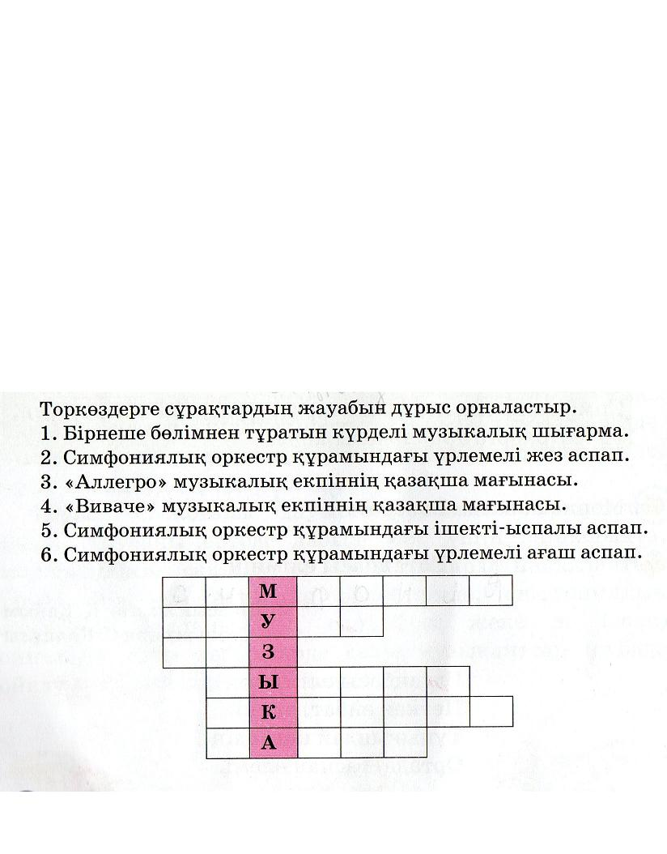  Балалар біз бүгінгі сабағымыздың тақырыбының атты Ұрмалы аспаптар тобы Ұрмалы аспаптар – ерте заманда пайда болған әрі кең тараған аспаптар болып саналады. Ұрмалы аспаптар симфониялық оркестрге ырғақ және өзгеше дыбыс бояуын береді. Бұл аспаптарды қолмен, арнайы таяқшамен қағып,бір-біріне ұрып немесе сілкіп ойнайды. Дыбысы қатты,ширақ шығады. Кейде ұрмалы аспаптарға қоса желдің, судың, теңіз толқынының дыбысын шығару үшін арнайы техникалық құрылғылар қолданылады.  Литавра – пішіні дөңгелек, металдан жасалып,терімен қапталған ұрмалы аспап. Тәрелкелер – дөңгелек металдан жасалған дискі тәріздес екі тәрелкеден тұратын ұрмалы аспап. Оның өлшемдері әртүрлі болып келеді. Симфониялық оркестрдің құрамында бұл аспап біреу ғана болады. Кейде оркестр орындап жатқан музыка қанша ұзақ болса да, тәрелкемен бір-ақ рет ұратын кездер болады. «Жас ұлан» әнін 1-2 рет тыңдап,әнді үйрету. Мақал-мәтелдерді оқып жатайық.  .  Әр тобқа мәтін таратылады.Әр топ оқып талдап бір-бірі мен таныстырады.Өз беттерің мен алған білімдеріңмен бөлісіңдер.  1-топ Литавара  2-топ Тәрелкелер  3-топ Барабан  Оқушыларға берілген тапсырманы тыңдау.  Өткен сабақта Отанға арналған ән жаттасақ бүгін біз Қазақстан елінің жас ұландарына арналған әнді жаттаймыз.  Жас ұландар әні  Әні мен сөзін жазған Ұ. Ж. Жаналиева  Біз ұланы қазақ елінің  Туған жерін, сүйген Отанын.  Әке жолын, ана мейірімін,  Бойға жиған қасиетін.  Қайырмасы:  Жас ұлан, қалыспа!  Қырандай қарышта.  Еліміздің абройын  Асқақтатып әлемге  Нық ұстайық байрағын!  Көп білуге ұмтыламыз  Өнер, білім, ғылымға.  Кеудемізде ар мен намыс  Жетелейді бізді алға.  Қайырмасы:  Жас ұлан, қалыспа !  Қырандай қарышта.  Еліміздің абройын  Асқақтатып әлемге  Нық ұстайық байрағын!  Музыка тыңдау.  Арам Хачатурян «Гаянэ» балетінен қылышпен би. «Жас ұлан» әнін тыңдау.
Ой толғаныс | 1. Ұрмалы аспаптар тобына қандай аспаптар жатады.  2. Бұл аспаптар симфониялық оркестрге қандай үн береді.  3. Ұрмалы аспаптардың басқа аспаптардан айырмашылығы неде.  .Үрлемелі аспаптар оркестр құрамындағы аспатардың бірі?  Үрлемелі музыкалық аспаптардың бірі?  Қазақтың ұрмалы аспаптарының бірі?  Қазақтың аспаптық музыкасы қалай аталады?  Музыкада дыбыстың жазылу белгісі қалай аталады?  Бұл қандай нота? Дұрыс айтасыз.  «Ля» нотасы-Үйге тапсырма  Үрмелі аспаптар суретін салып, түсіндіру  Отаным әнін жаттау.  Балалар елбаланың қоржынынан тағы да сыйлық алайық. Бұл қандай нота? Дұрыс айтасыз.  «Си» нотасы-Бағалау
Бағалау | Бағалау парақшаларымен жұмыс
Үйге тапсырма | Оқулықтағы тапсырмаларды орындау |  |  | Күнделіктеріне жазады

